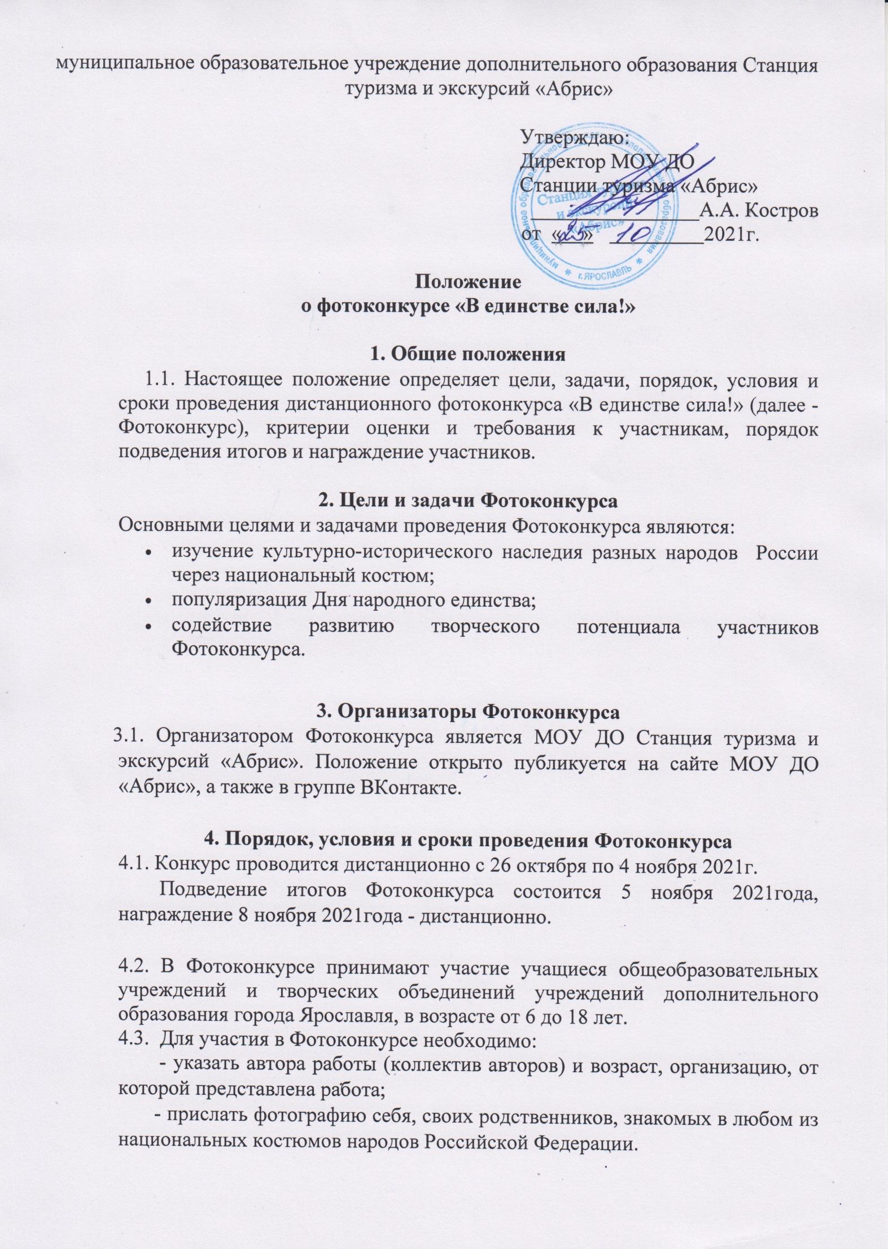

Фотография работы должна быть представлена в JPEG, RAW, PNG
разрешении и отправляется в личные сообщения Сообщества Вконтакте https://vk.com/public170320083
Объём файла с работой не должен превышать 10 Мб.
Если объём файла превышает допустимый размер, участник имеет право разместить в соответствующей графе ссылку на Яндекс.Диск (или другие) для скачивания необходимых файла с работой.

5. Критерии оценки
- Победители определяются по наибольшему количеству набранных баллов при 10 балльной системе оценки конкурсных критериев;
- соответствие работы условиям Фотоконкурса;
- качество и эстетичность исполнения работы;
- оригинальность, творческий подход.

6. Состав жюри
6.1. Состав жюри представлен в Приложение № 1.
6.2. В случае равенства голосов решающим является голос председателя жюри.
7. Размещение работ
Лучшие работы будут опубликованы в группе ВКонтактке (https://vk.com/public170320083).

8. Подведение итогов Фотоконкурса и награждение победителей
Победители Фотоконкурса награждаются дипломами (дипломы будут направлены победителям в электронном виде на почтовый ящик, с которого была отправлена фотография работы участника). Информация об участниках и победителях будет размещена на сайте МОУ ДО Станции туризма «Абрис» (https://cdo-abris.edu.yar.ru/index.html) и в группе ВКонтакте (https://vk.com/public170320083).

9. Авторские права
- Ответственность за соблюдение авторских прав работы, участвующей в Фотоконкурсе несёт автор, приславший данную работу.
- Присылая свою работу на Фотоконкурс, автор автоматически даёт право организаторам Фотоконкурса на публикацию данной работы в сети Интернет, а именно в группу ВКонтакте и на сайте Станции.
- Участники Конкурса дают согласие на обработку своих персональных данных.
- Работы, не соответствующие заявленному формату, не рассматриваются в Фотоконкурсе.

